

Консоль для блочной подвески для колец гимнастических
ТУ-9610-003-51879206-2009г

ПАСПОРТ

Консоль для блочной подвески для колец гимнастических.
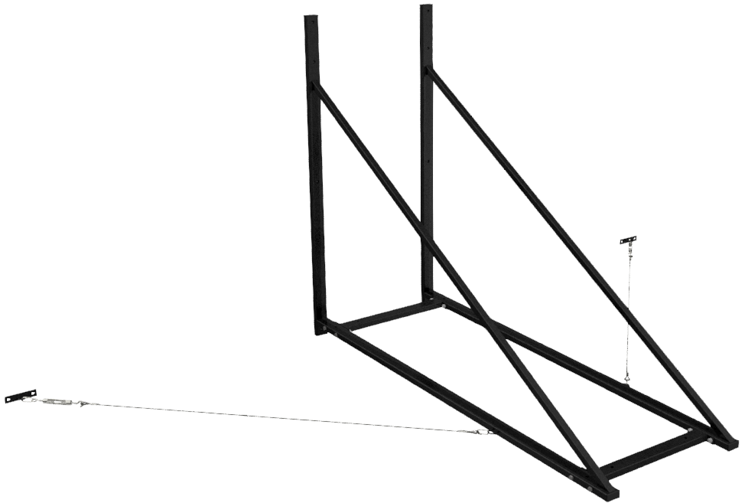

1. Общие положения.

Настоящий Паспорт (руководство) содержит краткое техническое описание продукции - «Консоль для блочной подвески для колец гимнастических» (далее Консоль), и дает общее представление о конструкции спортивного снаряда и требованиях к эксплуатации изделия.
Консоль предназначена для стационарного подвешивания блочной подвески производства Фабрики «ФСИ Аналитика» (арт. 11139), либо подвесок с аналогичными местами крепления. Консоль используется в спортивных залах и других закрытых помещениях.
Консоль устанавливается и закрепляется в спортзале непосредственно на стену при помощи анкерных болтов (в комплект не входят).

2. Технические характеристики.

Основные размеры, мм:
- Вынос консоли от стены 2000
- Высота примыкающих к стене стоек консоли 1500
- Ширина консоли 680
- Межосевые расстояния крепления блочной подвески 380 и 620
Масса комплекта, кг не более 30.

3. Комплектность.

№ п\п | Обозначение | Кол-во, шт.
1 | Боковина левая | 1
2 | Боковина правая | 1
3 | Кронштейн настенный | 2
4 | Стяжка | 2
5 | Растяжка | 2
6 | Болт М10х80 | 8
7 | Гайка М10 | 8
8 | Шайба 10 | 8
9 | Карабин | 4
10 | Талреп | 2
11 | Заглушка 60х30 | 6
11 | Паспорт изделия | 1
12 | Упаковка (п\э плёнка) | 1

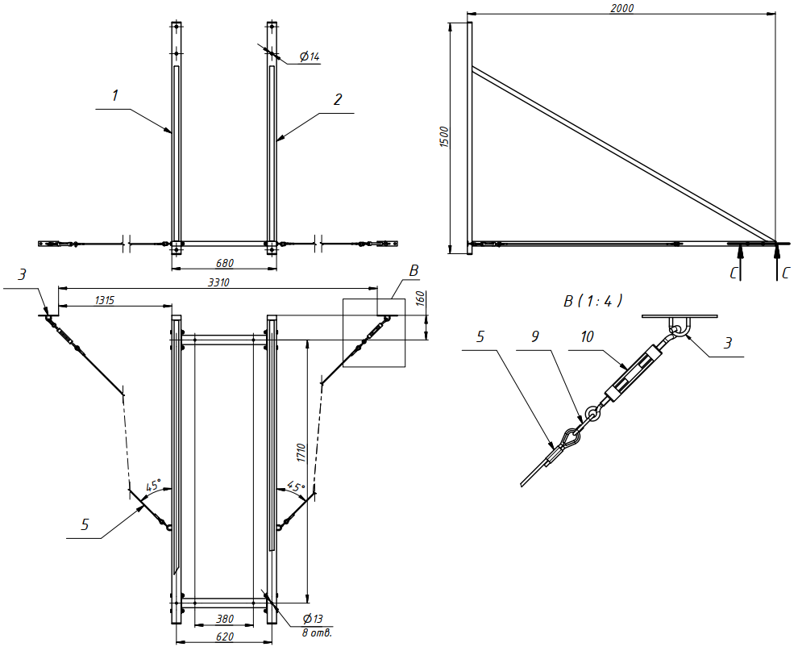
Рисунок 1
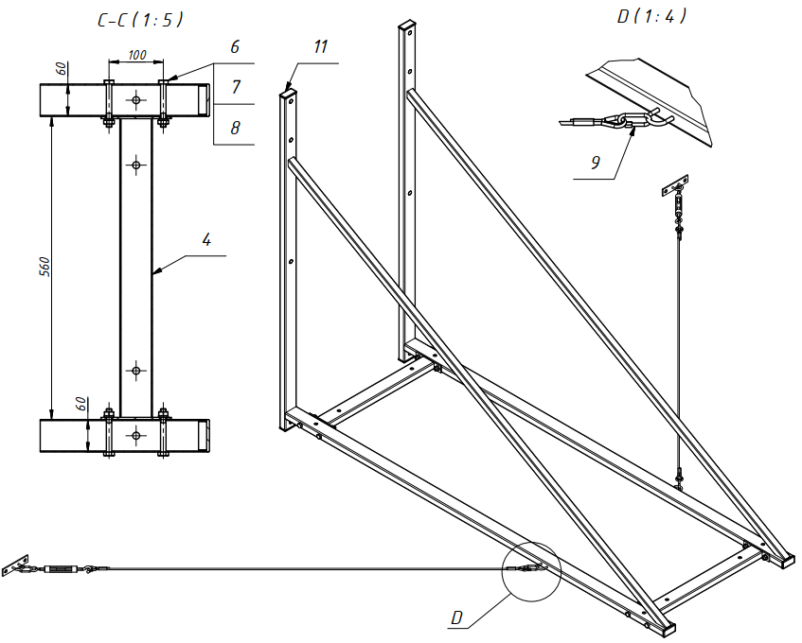
Рисунок 2
4. Конструктивные особенности изделия.

Консоль представляет собой сборно-разборную конструкцию, состоящую из следующих основных частей: боковина левая [1], боковина правая [2], кронштейн настенный [3], стяжка [4], растяжка [5] и необходимого крепежа с элементами монтажа [6-11].
Боковина [1,2] представляет собой сварную раму из трубы 60х30 и 30х30. На раме расположены 4 отверстия 14мм для фиксации консоли на стене.
Кронштейн настенный [2] представляет собой фланец со скобой. На фланце расположены два овальных отверстия для фиксации к стене анкерными болтами (в комплект не входят). Отверстия выполнены под крепеж М10.
Стяжка [3] представляет собой трубу 60х30 с фланцами.
Растяжка [4] изготовлена из стального троса 5мм с коушами на концах.

5. Правила сборки, установки и эксплуатации изделия.

Ответственность за установку изделия возлагается на заказчика, как лица, ответственного за эксплуатацию спортивного оборудования, установленного в зале.
Так как установка производится заказчиком необходимо выполнить следующую последовательность действий:
  - Собрать консоль согласно рис.1,2.
  - Выполнить разметку на стене спортзала под установку консоли, исходя из длины подвеса колец блочной подвески.
  - Закрепить консоль с помощью анкеров (в комплект поставки не входят, подбираются в зависимости от материала и состояния стен), диаметр отверстий на консоли - 14мм.
  - Сделать разметку для установки кронштейнов настенных [3] (см. рис.1,2).
  - Закрепить растяжки на консоли и кронштейнах как показано на рис. 1,2. Талрепами отрегулировать натяжение обеих растяжек без перекосов консоли и деформации элементов креплений.
  - Во избежание травм и порчи изделия перемещение и установка изделия должна проводиться не менее чем 2 взрослыми (не моложе 18 лет) специалистами.

6. Указание мер безопасности

Во избежание травм и порчи изделия перемещение и установка изделия должна проводиться не менее чем 2 взрослыми (не моложе 18 лет) специалистами.
Перед началом эксплуатации необходимо проверить все крепежные соединения, надежность и правильность установки изделия в горизонтальной и вертикальной плоскостях.
Эксплуатация изделия при неисправных или ослабленных элементах крепления не допускается. При обнаружении каких-либо неисправностей эксплуатацию прекратить до полного их устранения.
Не рекомендуется эксплуатация изделия детьми без наблюдения за ними взрослых специалистов (родителей, учителей, тренеров).

7. Условия эксплуатации, транспортировки и хранения.

Изделие должно ежедневно осматриваться и проверяться на предмет повреждений, болты подтягиваться.
Эксплуатация и транспортировка изделия должна осуществляться в условиях, исключающих воздействие избыточной влажности, агрессивных сред, так же следует исключить возможность механических повреждений.
Изделие должно храниться (до установки в упаковке производителя) в сухих, закрытых, проветриваемых помещениях грузоотправителя и грузополучателя на расстоянии не менее 1м от отопительных приборов, при условии защиты изделий от прямого воздействия солнечных лучей, механических повреждений и действия агрессивных сред. Необходим периодический уход за поверхностью изделия, протирка от пыли и загрязнений.

8. Гарантийные обязательства

Изготовитель гарантирует соответствие изделия требованиям технических условий при соблюдении мер безопасности, правил и условий сборки, установки, эксплуатации, транспортирования и хранения.
Гарантийный срок эксплуатации 12 месяцев со дня продажи.
Гарантия не распространяется на изделия, поврежденные при перевозке или из-за несоблюдения мер безопасности, правил и условий сборки, установки, эксплуатации, транспортирования и хранения, приведенных в данном руководстве.
Изготовитель оставляет за собой право на внесение изменений в конструкцию и комплектацию изделия, не отраженных в тексте паспорта, не влияющих на его эксплуатационные качества.

9. Сведения о рекламациях

В случае обнаружения дефектов и неисправностей изделия, Заказчик имеет полное право предъявить рекламацию в течении 30 дней с момента получения изделия, а Изготовитель обязуется удовлетворить требования по рекламации в течение 30 дней с момента получения последней.

ООО «ФСИ «Аналитика»
Юридический адрес: 443532 Самарская обл., Волжский р-он,
поселок Верхняя Подстепновка, ул. Специалистов, д. 16 Б

Тел/факс. (846)212-99-83
Электр.почта: e-mail: sales@sfsi.ru
Сайт компании: www.sfsi.ru

